开拼多多店铺需要准备，一个店铺一个手机号+开店人身份证正反面照片以及本人扫脸认证。

https://www.pinduoduo.com/
浏览器打开拼多多入驻官网
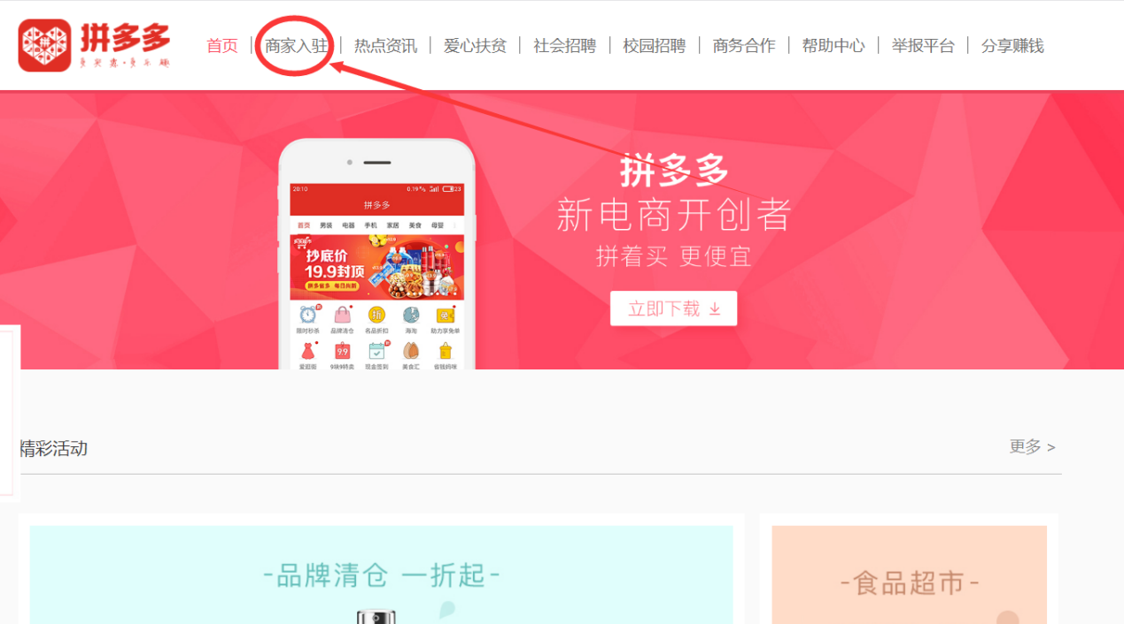
点击商家入驻

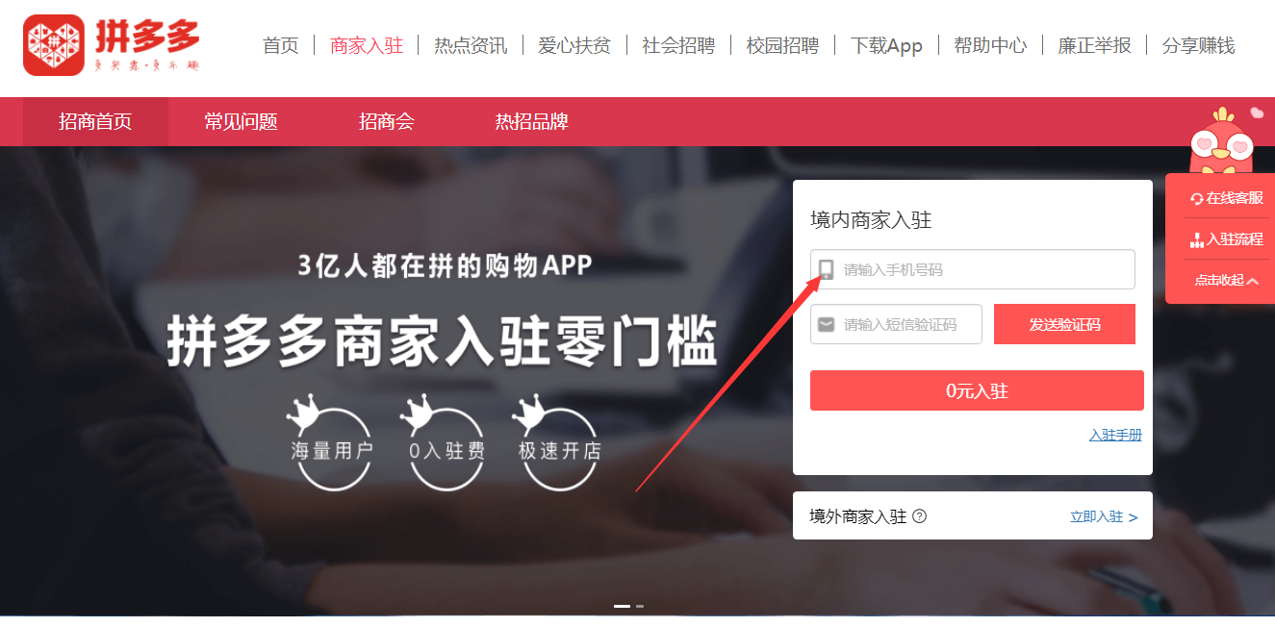
输入手机号，获取验证码，点击入驻
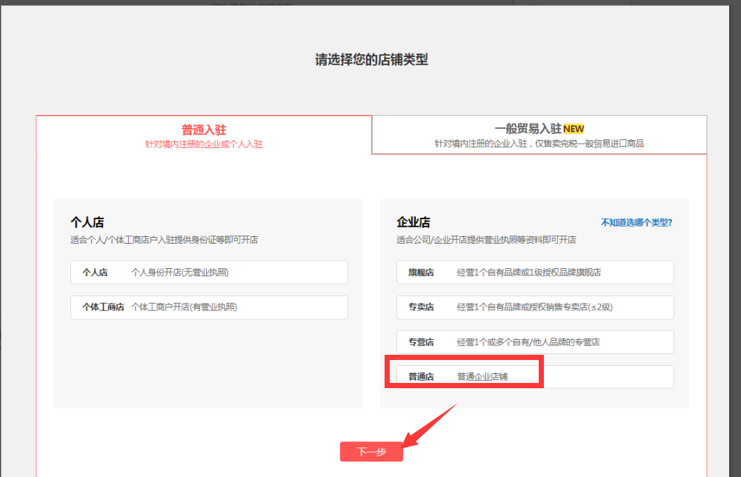
然后下一步

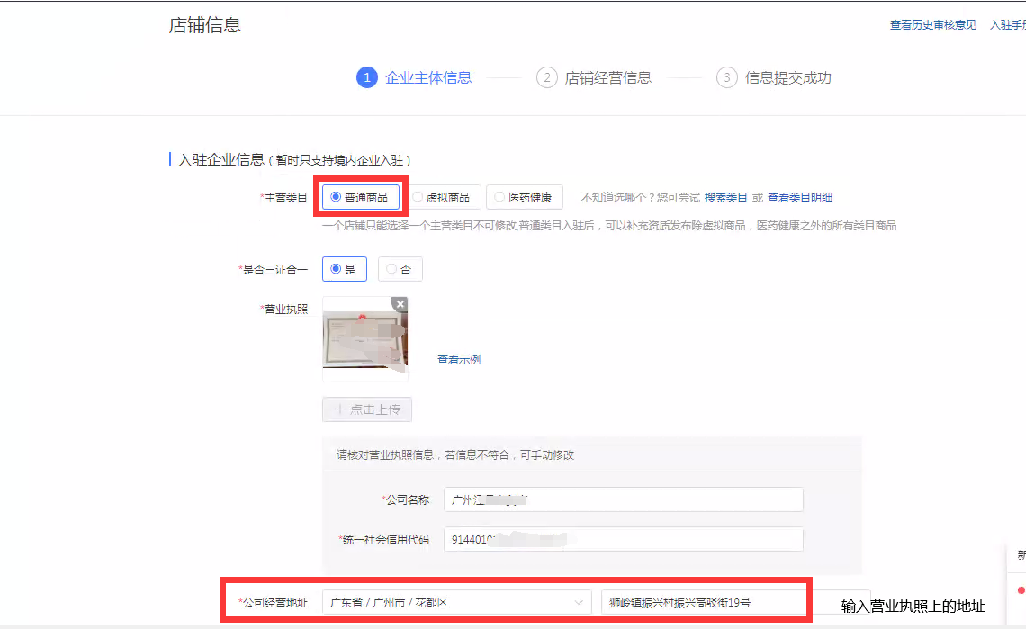

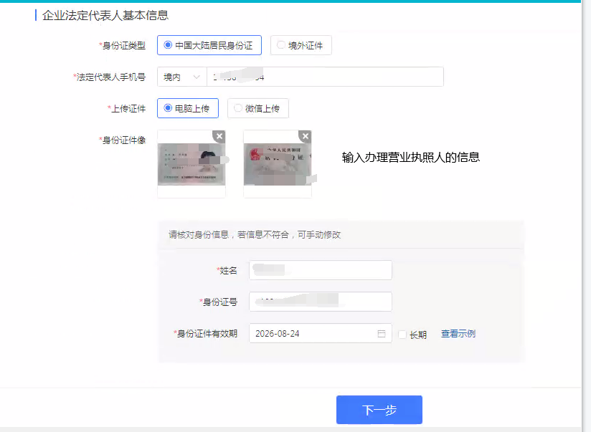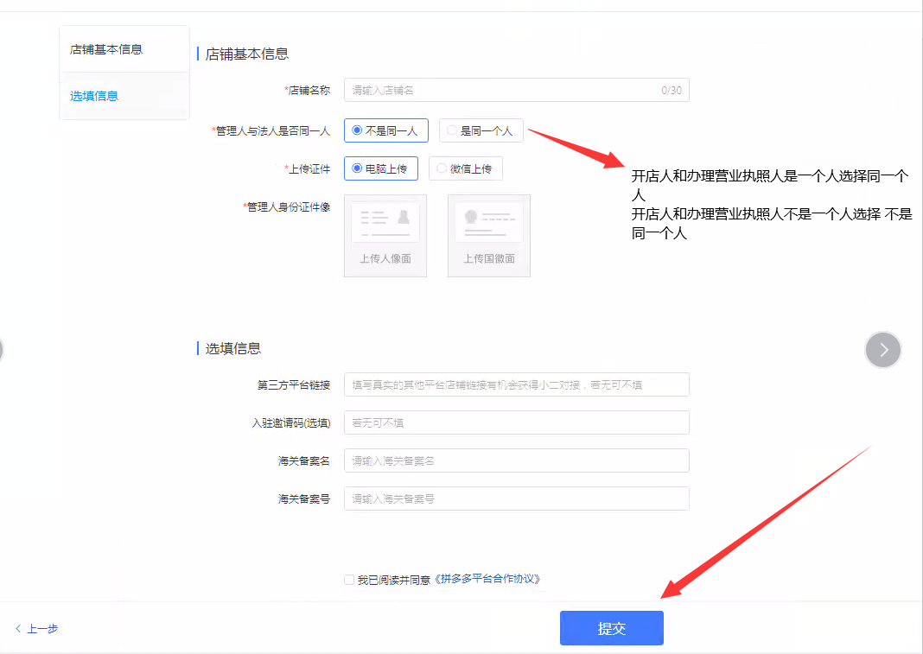
选填信息的 信息都是不用填写的，选择提交就可以了
这个就是普通企业店铺开店的流程
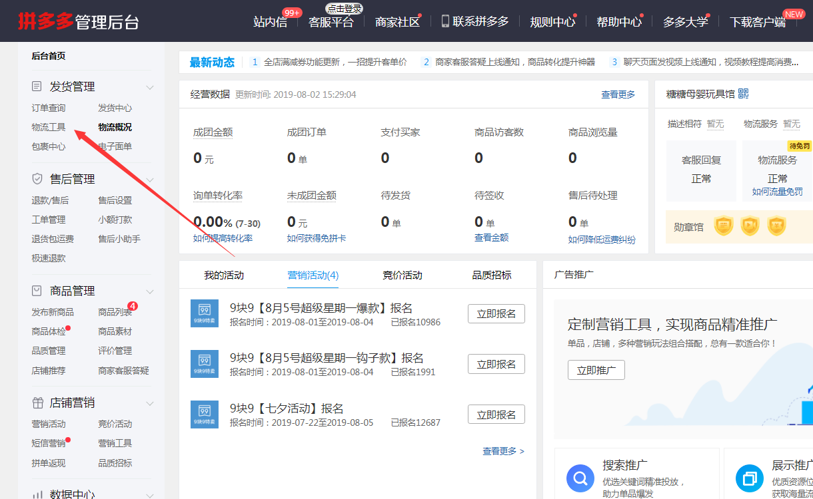
然后选择新建运费模板
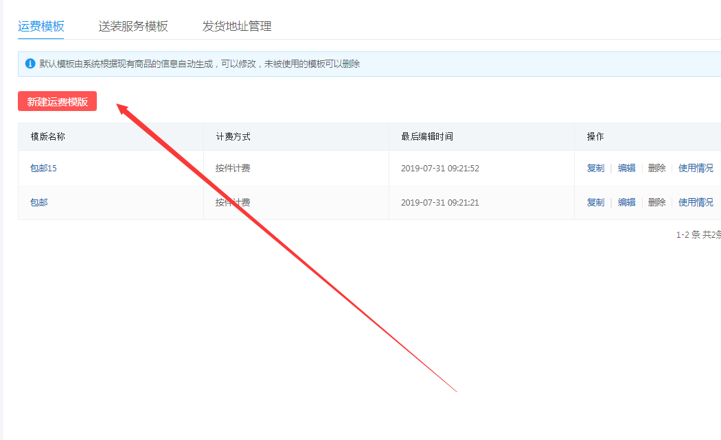
然后填写运费模板名称，选择发货地（发货地址可以选择 浙江 金华 义乌 如果自己地区不是偏远的，也可以选择自己经营地址）
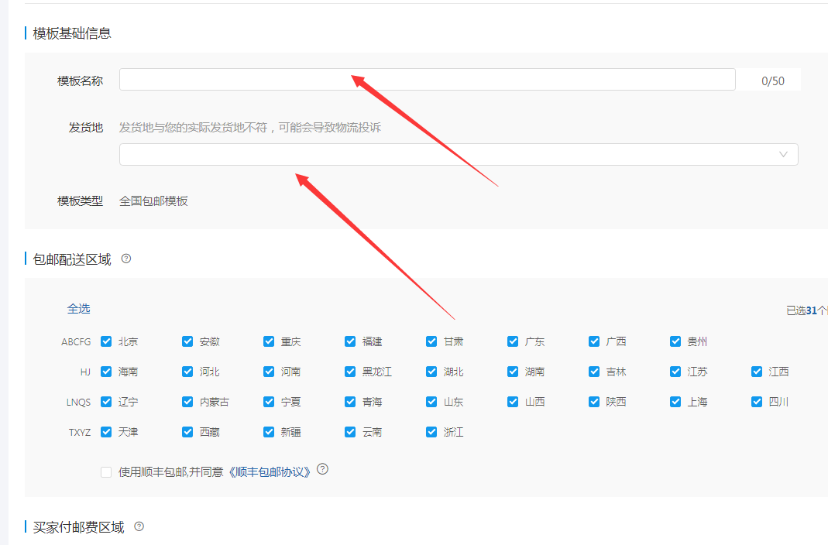
一般 甘肃 海南 内蒙古 宁夏 青海 西藏 新疆 七个地方我们不勾选，设置这个七个地方的单独运费15元即可！
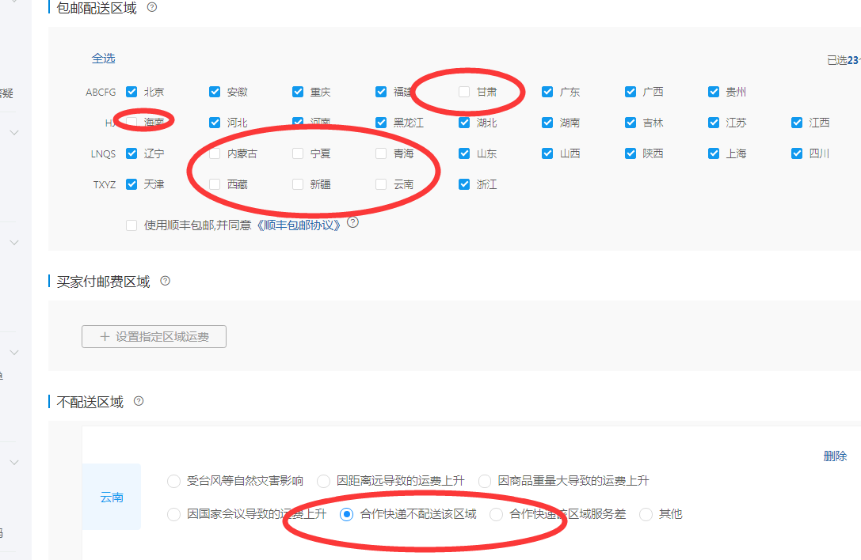

最后保存运费磨板即可！

然后是设置发货地址和退货地址
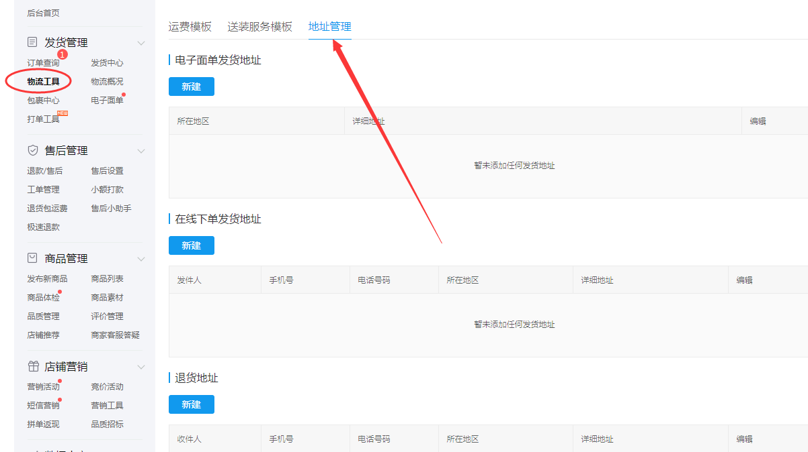

在运费模板后面的地址管理里面有发货地和退货地，点击新建设置即可！

发货地址：姓名写**女士 或者**先生 地区浙江 金华 义乌 详细地址随便编一个，比如万达城8号 手机写自己的即可

第一种 退货地址：姓名 退货请联系客服要正确地址 电话：可以填自己的 地址：填写自己实际能收到货的经营地址。

退货地址姓名这么写就是防止后期客户申请退货退款，拼多多官方发地址给客户之后，客户看到也会来联系我们客服，我们去找上家要地址然后让客户进行退货。

第二种退货地址： 就填写真实的自己能收到货的退货地址。 （目前比较推荐第二种）

